Bước 1:
Entity | Attribute cần lưu | Khóa chính (PK) đề xuất
CAN_HO | MaCH, DienTich, SoTang, MaKhuVuc_FK | MaCH
HOP_DONG_THUE | MaHD, NgayBatDau, NgayKetThuc, MaCH_FK | MaHD
KHU_VUC | MaKhuVuc, TenKhuVuc | MaKhuVuc

Bước 2:
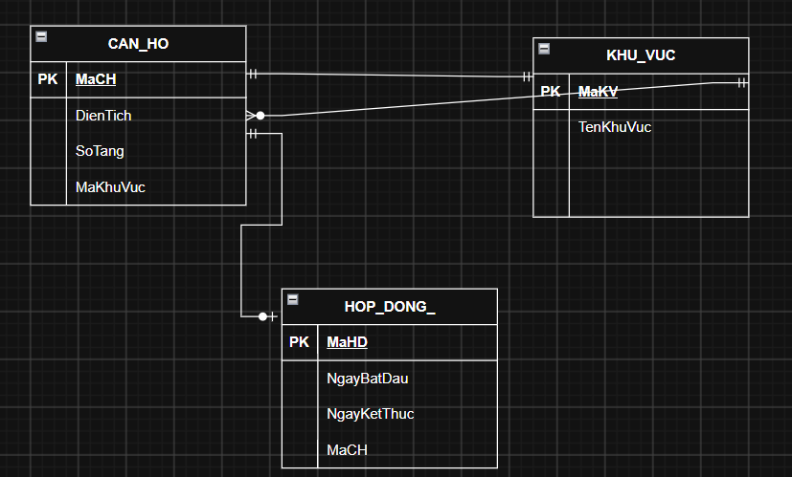

Bước 3:
MaKhuVuc (PK) | TenKhuVuc
KV01 | Quận 1
KV02 | Quận 7

MaCH (PK) | DienTich | MaKhuVuc_FK (FK)
CH01 | 45 | KV01
CH02 | 60 | KV01
CH03 | 50 | KV02

